SLJ: VELIKA TISKANA ČRKA Š
REŠI UGANKI:
DAMA Z NJO POBARVA USTA, ZLAHKA NA ENI NOGI STOJI,
JAZ PA TO POČNEM ZA PUSTA. KO ŽABE V MLAKI LOVI.
NA DIMNIKU GNEZDI NAJRAJE,
JESENI LETI V JUŽNE KRAJE.
BESEDAM DOLOČI ZAČETNI GLAS IN UGOTOVIL/A BOŠ KATERO ČRKO BOMO SPOZNALI DANES.
DOBRO OPAZUJ SLIKO. POIMENUJ STVARI NA SLIKI. V KATERIH BESEDAH SE POJAVLJA ČRKA Š NA ZAČETKU/NA SREDINI/NA KONCU?
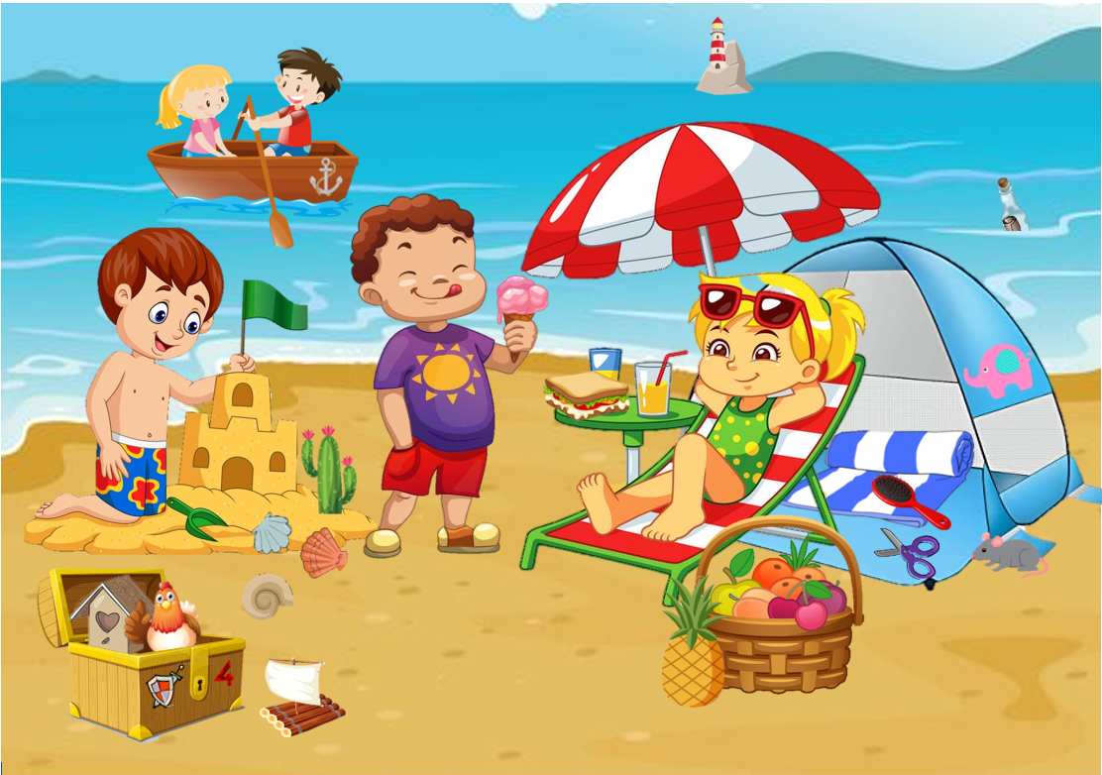

SEDAJ SI POGLEJ PRAVILEN ZAPIS ČRKE Š
https://www.youtube.com/watch?v=HyjtHZYp6Ko

VZEMI BREZČRTNI ZVEZEK IN NAREDI NAJPREJ MAVRIČNO VELIKO TISKANO ČRKO Š. OKROG NJE PRILEPI ALI NARIŠI STVARI, KI VSEBUJEJO Š.
ODPRI DZO str. 46, 47 IN REŠI NALOGE PO SVOJIH ZMOŽNOSTIH. MORAŠ DOLOČITI KJE V BESEDI SE NAHAJA GLAS Š IN REŠITI CELO STRAN 46.
ODPRI ČRTASTI ZVEZEK. NA SREDINO NAPIŠI NASLOV Z RDEČO BARVICO ČRKA Š. NATO ZAPIŠI DVE VRSTICI ČRKE Š. PAZI, DA SE STREŠICA NE DOTIKA ČRTE. VZEMI SI ČAS IN BODI NATANČEN. V ŠOLI SI BOMO ŠE ENKRAT OGLEDALI ZGORNJO SLIKO. SKUPAJ BOMO ZAPISALI BESEDE, KI VSEBUJEJO ČRKO S ALI Š IN JIH ZAPISALI-IZ ČRK, KI JIH ŽE POZNAMO (NPR. ŠKOLJKA, KOKOŠ, ANANAS, ČEŠNJA, ŠKARJE, SLON,…)
ZA DOMAČO NALOGO BO PREPIS PRI PERESU IZ DZO STR. 46.
MAT: VZORCI
ZA ZAČETEK SE PREIZKUSI V IGRI VZORČKOV:
https://www.roomrecess.com/mobile/GeoPatterns/play.html

SEDAJ PA ODPRI DZ IN REŠI NALOGE NA STR. 37 IN 38.

GUM: MAČKE
DOBRO SI OGLEJ MUCE NA FOTOGRAFIJI.
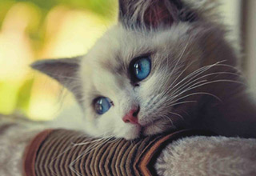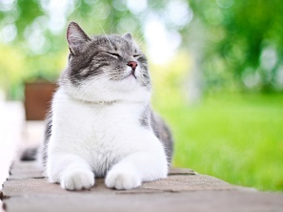
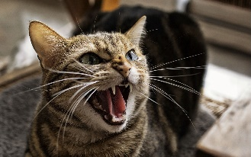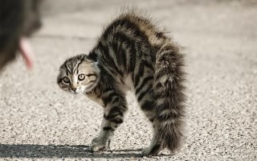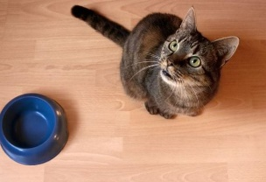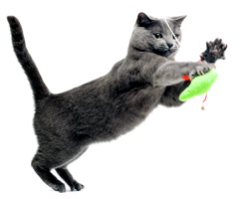
KAJ OPAZIŠ? POSKUŠAJ JIH OPONAŠATI. DODAJ JIM GLAS. KAKO SE OGLAŠAJO?
DANES BOŠ ZA DELO UPORABIL LASTNE INŠTRUMENTE. IZBRAL SI BOŠ 5 SLIČIC MUC. Z GIBANJEM BOŠ PREDSTAVIL RAZPOLOŽENJE MUCE NA FOTOGRAFIJI. PRI NASLEDNJI NALOGI PA SI ZA POSAMEZNO MUCO IZBERI ZVOK, INŠTRUMENT. POIŠČI NEKOGA NAJ POSKUŠA UGANITI, KATERO SLIČICO MUCE SI IMEL V MISLIH. VLOGI LAHKO TUDI ZAMENJATE.
ZA KONEC PA ZAPOJTE ŠE PESEM O MAČKU MURIJU =)
DODATNI POUK:
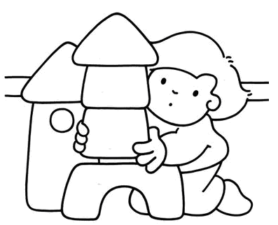
NARIŠI LIKE TAKO, DA BO VSAKA VRSTICA, STOLPEC IN KVADRAT VSEBOVAL VSAKEGA IZMED PRIKAZANIH LIKOV.

